

**GUÍA RÁPIDA DE OPERACIONES DE LA PLATAFORMA DE DISTRIBUCIÓN DE RECURSOS A MUNICIPIOS Y ORGANISMOS DESCENTRALIZADOS  
MÓDULO “DIRECCIÓN DE ATENCIÓN A MUNICIPIOS Y ORGANISMOS DESCENTALIZADOS”**

**BANCOS**



**2022-2023**

**V.1.0**

**Índice**

**Contenido**

Objetivo 3

Alcance 3

Usuario 3

BANCOS 4

Administración de Bancos 5

**Información General**

El documento muestra una guía rápida del proceso de Gestión de Recursos del Estado, el cual tiene como objetivo el administrar todos los recursos que se reciben en la Secretaría de Finanzas y Tesorería General del Estado de Nuevo León, para la optimización de los procesos de las áreas correspondientes.

**Descripción del documento**

# Objetivo

Lograr que, mediante el presente manual, los usuarios de la Dirección de Atención a Municipios y Organismos Descentralizados puedan consultar los pasos a seguir para el registro de las distribuciones de recursos, así como el seguimiento correspondiente, para su asignación al área que vaya a continuar la atención hasta concluir con el registro de los pagos

# Alcance

El alcance de la presente Plataforma de Distribución de Recursos a Municipios y Entidades el cumplir con los requerimientos de acuerdo a los procesos del área de Dirección de Atención a Municipios y Organismos Descentralizados realice en el procesamiento de la información que le compete de acuerdo al flujo indicado en sus diagramas de proceso

# Usuario

Usuarios con perfil ANALISTA del área de la Dirección de Atención a Municipios y Organismos Descentralizados de la Secretaria de Finanzas y Tesorería General del Estado

**Administración de Bancos**

# BANCOS

# Administración de Bancos



**Presionaremos el siguiente botón**

**para mostrar el menú principal**

**Seleccionar la opción CATÁLOGOS la cual desplegara un submenú**

**De las opciones del submenú elegiremos el catálogo deseado**

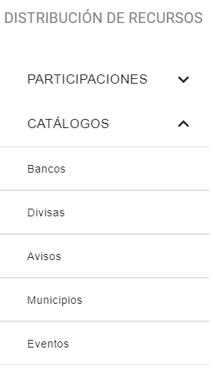

**La ventana principal muestra los bancos registrados que estarán disponibles para administrar las participaciones**

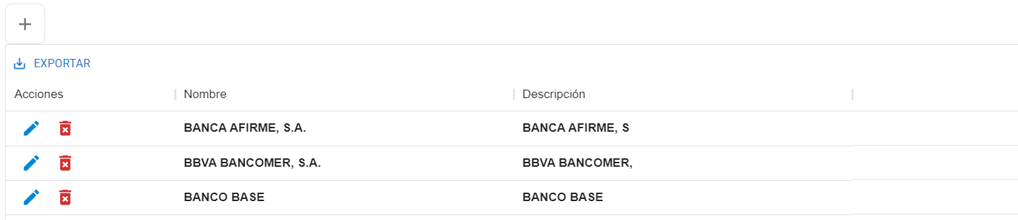

**Para registrar un nuevo banco, en la siguiente ventana seleccionar el botón “Agregar”**



**Llenar el formulario y al final pulsar “Guardar”**

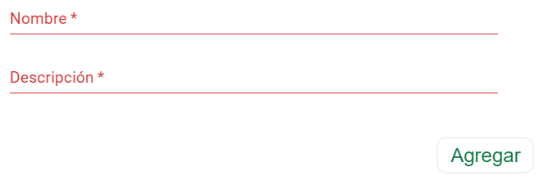

**Tabla de referencia para el llenado del formulario**

|  |  |  |
| --- | --- | --- |
| **Campo** | **Descripción** | **Ejemplo** |
| Nombre | Nombre del Banco a registrar | BANCO DEL AHORRO NACIONAL Y SE. FI. |
| Descripción | Identificador del Banco | BANSEFI |

**Se creará un nuevo registro/Banco**



**En caso de ser necesario más adelante, esta información puede ser editada utilizando el botón “Editar”**



**Una vez termine de editar pulse el botón “Editar”**

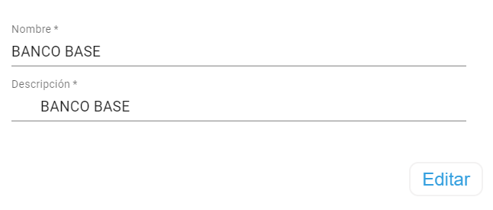

**Esta información puede ser borrada de forma individual utilizando el botón “Eliminar Registro” el cual eliminara el registro/fila seleccionada**



**Se puede descargar los registros utilizando el botón “Exportar”, se desplegará un menú con dos opciones, “descargar en formato CSV” e “Imprimir”**

